2021年（令和3年）3月号
11200日
３
2021
ハラスメント・メンタルヘルスの情報発信
いきいき職場通信

発行：フローリッシュ社労士事務所

ハラスメント裁判のマンガを読んで、下欄の問題について考えましょう
ハラスメント

＜裁判までの経緯＞
甲は乙から脅迫的な電話（留守電）やメールをされたり、酒席で飲酒の強要をされていた。なお、甲の方にも、取引先への回答等を度々遅延するなど、入社当初から勤務態度にやや問題があったとされている。
甲は，精神疾患（適応障害）を理由に休職後，休職期間満了となり，入社から約1年半後に退職（自然退職）扱いとなった。甲は、不法行為（パワハラ）に基づく損害賠償及び現在も従業員の地位にあると主張して、自然退職後の賃金を求めて提訴した。

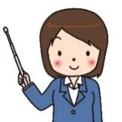
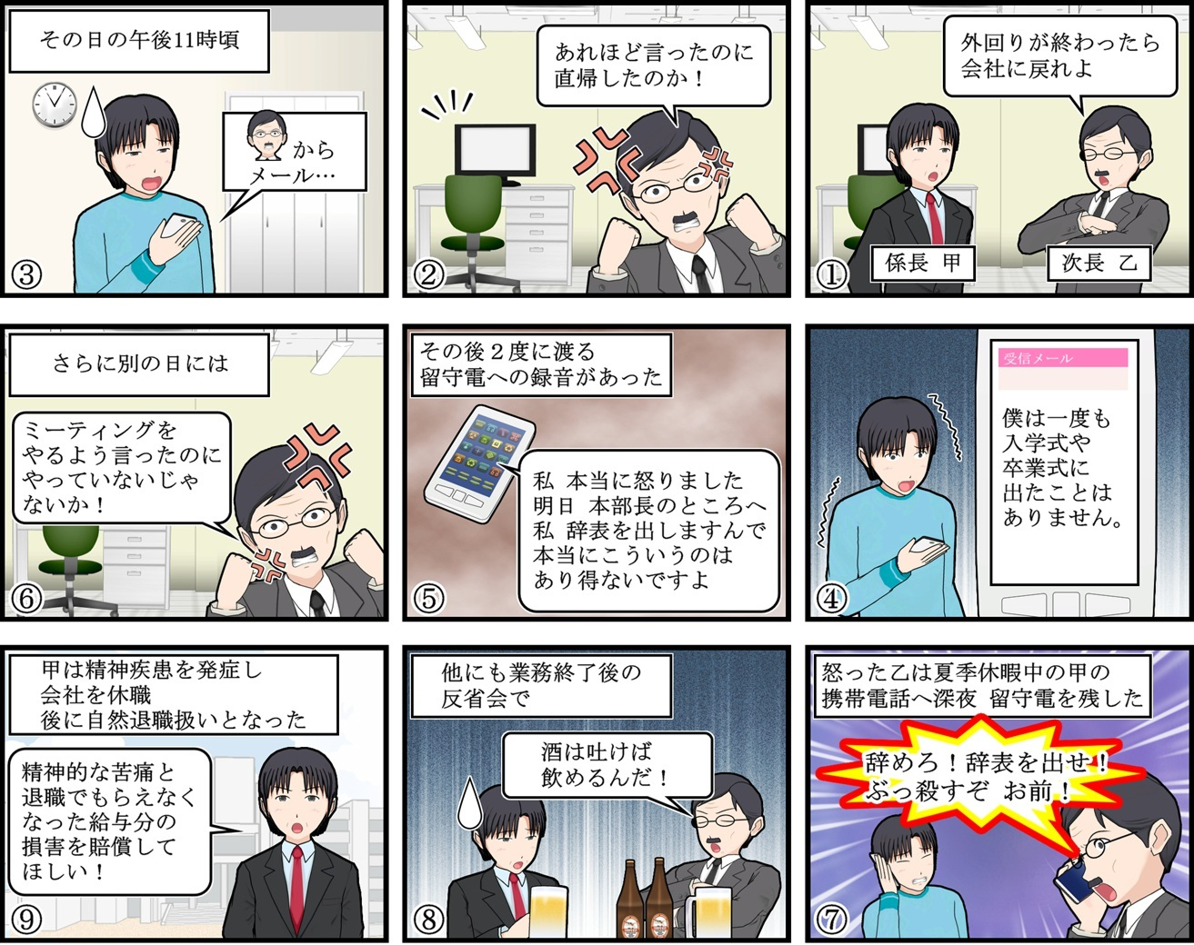
④及び⑤、⑦、⑧の言動は、それぞれ損害賠償請求が認められたでしょうか？
答は裏のページにあります。

答 ： 全て損害賠償の請求が認められた（損害賠償額：１５０万円）

＜裁判の解説＞
裁判では、下記の通り3つの言動とも不法行為であるとされました。
・④及び⑤の精神的苦痛を与える内容の留守電・メール → いずれもその内容や語調、深夜であったことからして甲が帰社命令に違反したことへの注意を与えることよりも、甲に精神的苦痛を与えることに主眼がおかれたものと評価せざるを得ないから、不法行為にあたると判断した。
・⑦の休暇中の携帯電話への留守電 → 留守電に及んだ経緯を考慮しても、不法行為上違法であることは明らかで、その態度も極めて悪質である。
・⑧の飲酒強要→単なる迷惑行為にとどまらず不法行為にあたると判断した。
※漫画は判例をもとにイメージで作成をしました。正しい内容については判例記録を参照してください。
ザ・ウィンザーホテルズインターナショナル（自然退職）事件（控訴審）労働判例1072号5頁
東京高裁平成25年2月27日判決

メンタルヘルス
5つのストレス対処法 ～⑤ストレス耐性を高める その２ 食事～

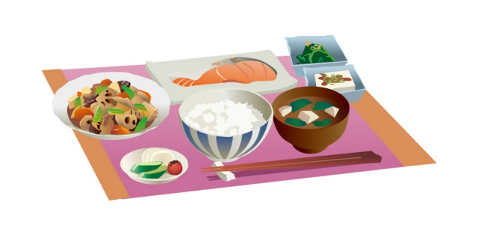
ストレス耐性と食事のとり方には強い関連があります。
ぜひ下記ポイントを参考に正しく食事をとってください。
１．朝食をとるとうつのリスクが下がることがわかっています。
必ずとるようにしましょう。
２．昼食はメニュー選びで一工夫を！
・コンビニで買うなら、おにぎりや丼物にはおかずや味噌汁を追加する、
サンドイッチは具材が主菜になるものにし、牛乳や果物を追加するなど
・外食なら副菜や汁物がついた「定食」、お弁当を買うなら野菜が入った「幕の内弁当」がおすすめ
・麺類は塩分の多いスープは飲み干さないよう注意しましょう
３．間食はナッツ類や乳製品、果物など、他の食事で不足している栄養素を補うような物が望ましいです。

セミナー情報
フローリッシュ社労士事務所 開催セミナーのご紹介

＜① ３月９日（火）・② ３月2４日（水） 両日とも１０：００～１１：３０＞
※①と②は同じ内容ですので、ご都合のいい日にお申し込みください。
【人事担当者様向け】９０分でわかる！効果的なパワーハラスメント対策無料セミナー パワハラ防止法で求められる防止措置の解説とオンラインによるパワハラ防止研修のデモ体験
申込先：https://flourish.kmsys.net/mf/?mfid=860
またはフローリッシュ社労士事務所ホームページ セミナー情報からお申し込みください。
ハラスメントに関する相談は下記窓口にご連絡ください。秘密は厳守します。
E–mail ：○○○○○○
内線番号：○○○、○○○
担 当 者：○○○、○○○

